Навчально-виховний комплекс
«Загальноосвітня школа І-ІІІ ступенів №1- гімназія»
м.Копичинці

Reise nach Wien.
/урок-гра/

учитель німецької мови
Нечесна В.Я.

Thema: Reise nach Wien.
Lernziel: Vervollkommnen der Fähigkeiten und Fertigkeiten im Lesen,
Hörverstehen und Sprechen.
Erweiterung der Kenntnisse in Landeskunde.
Spontanrede bei der Äußerung der eigenen Meinung üben.
Gedächtnis der Schüler, kreatives Denken entwickeln.
Interesse für landeskundliche Information erziehen.
Anschauungsmittel: Kopiervorlagen des Textes zum Lesen: „Wiener Kaffehäuser“
Fotomaterialien über Österreich und Wien, CD mit dem Hörtext
Stundenverlauf
Einstieg in das Thema
1. Begrüßung des Lehrers:
Guten Tag, meine liebe Schüler! Freut mich euch hier in unserem Klassenraum zu sehen.
In diesem Jahr hat man unserem Gymnasium angeboten einen neuen Leistungskurs eizuführen. Er heißt „Deutsch für Reisende, Deutsch im Hotel“ Wir haben schon drei Monate zusammen gearbeitet und haben etwas gelernt. Die heutige Stunde ist eine Zusammenfassung zum Thema „Deutsch für Reisende“.
2.Entwicklung der Spontanrede
Lehrer : Reisen. Warum reisen die Menschen? Und du, warum reist du?
(die Schüler äußern ihre Meinungen)
Schüler :Ich mag reisen. Warum? Eine gute Frage. Ich möchte Länder und Leute kennen lernen
Schüler: Meine Antwort kann man kurz formulieren „Reisen – bildet“
Schüler : Ich reise, um neue Freunde zu finden, das Kulturleben des Gastlandes zu erleben
Schüler: Um Souvenirs zu kaufen, eine Einkaufsbummel zu machen.
Lehrer: Wir können zusammen eine virtuelle Reise unternehmen. Aber wohin soll die Reise gehen und warum zwar in dieses Land oder diese Stadt?
(Die Schüler nennen das Reiseziel und begründen ihre Wahl)
Lehrer : Das Reiseziel ist genannt. Womit fahren wir?
Schüler: Mit dem Flugzeug, weil es das schnellste und modernste Verkehrsmittel ist.
Mir gefällt es, die Erde von oben zu sehen, Wolken näher zu beobachten, ich fühle mich wie ein Vogel. Ich möchte mit der Fluggesellschaft „Lufthansa“ fliegen.
Lehrer : Gut! Wir fliegen mit der Fluglinie „Lufthansa“. Wir müssen aber die Flugtickets besorgen. Wir sind an der Kasse.
3.Partnerarbeit
Dialoge
Lufthansa Kopytschynzi, Guten Tag
– Ich möchte bitte 2 Plätze nach Wien buchen. Wann geht die Maschine?
– Die geht täglich außer Samstag. Ich empfehle Ihnen den Flug LH 140 7 Uhr 30. Sie sind um 9.45 Uhr in Wien.
– Ausgezeichnet. Bitte 2 Plätze für den 3. November.
– Es tut mir Leid. Die Maschine am 3.11. ist voll
– Dann bitte für den 4.11.
– Geht in Ordnung. 2 Tickets für den 4.11. Der Flug Nr.LH 140
– Die Abflugzeit 7.30 Uhr, die Ankunftszeit 9.45.
– Vielen Dank.
Lehrer: Im Flughafen muss man sehr aufmerksam die Durchsagen hören, um das Flugzeug nicht zu verpassen.
4.Hörverstehen
Wir hören zu und sagen, ob diese Information für uns wichtig ist.
Die für den Flug Eurofly 706 nach Vancouver werden zum Schalter 12 in Halle C gebeten. Die Fluggäste nach Vancouver mit Eurofly 706 bitte zum Schalter 12 in Halle C.
Herr Simon; gebucht auf den Flug KLR3445 nach Amsterdam, wird gebeten, sich am Schalter 23 in Halle A zu melden. Herr Simon, bitte zum Schalter 23 in Halle A.
Frau Pereira, gebucht auf den Flug IBAN 987 nach Lissabon, kommen Sie bitte sofort zum Flugsteig 33. Der Flug wird jetzt geschlossen. Frau Pereira, bitte zum Flugsteig 33.
(Die Schüler sagen, für welche Fluggäste diese Durchsage geeignet ist.)
Lehrer :Also, die Flugkarten haben wir.
Alle Formalitäten mit der Zoll – und Passkontrolle sind vorbei, wir sind endlich im Flugsalon.
Eine nette und freundliche Stewardess begrüßt uns. Ihr könnt alle nötigen Informationen von Ihr bekommen.
5.Rollenspiel
Stewardess: Liebe Fluggäste!
Unser Flugzeug startet in 3 Minuten.
Fluggast1: Entschuldigen Sie bitte, wie lange dauert der Flug?
Und wie ist die Flughöhe?
Stewardess : Der Flug dauert 2 Stunden.
Fluggast2: Haben Sie hier etwas zum Essen und Trinken?
Vielleicht wissen Sie, wie das Wetter in Wien ist?
Stewardess : Das Wetter ist dort herrlich.
Fluggast3: Ich möchte am Fenster Platz nehmen. Darf ich?
Kann man hier Zeitungen und Zeitschriften bekommen?
Stewardess: Ja, ich bringe sie gleich.
Lehrer :2 Stunden sind vergangen. Wir sind in Wien. Das Flugzeug hat sich gelandet.
(Alle klatschen Beifall).
Bedanken wir bei der Stewardess für den angenehmen Flug!
Lehrer :Unterwegs zum unserem Hotel können wir die Stadt Wien bewundern. Die schöne Musik von Strauß begleitet uns.
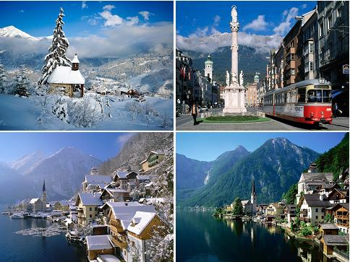
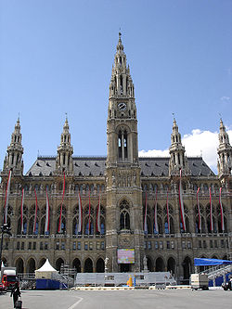
Das Rathaus von Wien Stadtzentrum

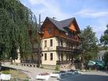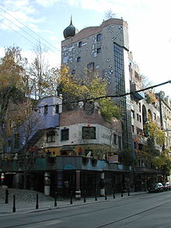
Hotel «Altes Wien» Hundertwasserhaus

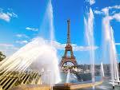
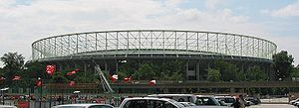
Ernst-Happel-Stadion prachtvolles Wien

Lehrer: Wien ist ohne Kaffeehäuser und Apfelstrudel undenkbar, darum habe ich einen Vorschlag. Besuchen wir selbst ein Wiener Kaffeehaus und erleben selbst seine gemütliche Atmosphäre.
6.Arbeit am Text. Das stille Lesen
7.Nacherzählung (kurz)
( Die Testaufgabe in der Gruppenarbeit erfüllen.)
Interessantes über Kaffee
Das Wort „Kaffee kommt aus Ätiopien(Afrika) vom Bergort Kaffa, wo die Kaffeebäume entdeckt wurden. In kurzer Zeit wurde Kaffee zum Lieblingsgetränk im Orient. Nach Europa kam das angeregte Getränk im XVII. Jahrhundert.
Blitzschnell verbreitete sich der Kaffe in Italien, England, Österreich, Deutschland, Frankreich.
Weltberühmt sind die Wiener Kaffeehäuser, viele von ihnen bewahren noch den Charm vergangener Zeiten. In der Vergangenheit waren sie ein beliebter Treffpunkt für die bessere Gesellschaft, Geschäftsleute und Künstler. Auch heute noch sind sie ein angenehmer Ort, um bei einer Tasse Kaffee die Zeitungen zu lesen und einige ruhige Stunden zu verbringen.
Von den Wienern sagt man, dass sie nicht gerne zu Hause sind, sondern am liebsten im Kaffeehaus sitzen. Beim Bestellen von Kaffee bekommt man Probleme. Es gibt ein riesiges Angebot und die vielen Namen.
Zum Beispiel: Brauner, Einspänner, Fiaker, Kapuziner, Melange
Was passt zusammen?
1. Brauner A. Espresso
2. Einspänner B. Espresso im Glass mit Sahne
3. Fiaker C. Schwarzer Kaffee mit Milch
4 .Kapuziner D. Milchkaffee mit viel Milchschaum
5. Melange E. schwarzer Kaffee mit wenig Milch
6. Mokka F. Espresso im Glas mit Rum
Lehrer :Trinkst du gern Kaffee?
Wann? An welcher Tageszeit ?
Warum trinken die Leute Kaffee?
Gibt es in Kopytschynzi ein Kaffeehaus, wo man einen schmackhaften Kaffee bestellen kann?
8.Schlussfolgerung und Einschätzung der Schülerarbeit.
Alle Schüler waren sehr aktiv in der Stunde und bekommen gute Noten.
9.Die Schüler bekommen Hausaufgaben: eine Gruppe wird eine Erzählung in die Schulzeitung über die Reise nach Wien schreiben; andere Gruppe wird ein Kreuzworträtsel zum Thema bilden.
(Am Ende der Stunde essen alle Schüler Apfelstrudel und trinken Kaffee auf Wiener Art und hören Musik von Strauß.)

